ICS点击此处添加ICS号
点击此处添加中国标准文献分类号

DB43
湖南省地方标准
DB43/ XXXXX—XXXX

木质家具绿色生产技术规范
Technical specifications for green production of wooden furniture
（征求意见稿）

XXXX - XX - XX发布
XXXX - XX -XX实施
湖南省市场监督管理局 发布
前 言

本文件按GB/T 1.1-2020《标准化工作导则 第1部分：标准化文件的结构和起草规则》的规定起草。
本文件的某些内容可能涉及专利，本文件的发布机构不承担识别这些专利的责任。
本文件由湖南省林业局提出。
本文件由湖南省林业标准化技术委员会归口。
本文件起草单位：湖南省林产品质量检验检测中心、中南林业科技大学。
本文件主要起草人：

目 录
1 范围 1
2 规范性引用文件 1
3 术语和定义 1
4 基本生产要求 2
4.1 基础设施 2
4.2 生产工艺及设备 2
4.3 资源与能源能耗 3
5 关键技术要求 4
5.1 生产性粉尘 4
5.2 挥发性有机物 4
5.3 噪声 4
5.4 废水 5
5.5 固体废物 5
6 产品质量要求 6
7 监测控制 6
7.1 监测控制频率 6
7.2 监测控制方法 6
附录A（资料性）木质家具生产基本工艺流程及各工序污染物 8

木质家具绿色生产技术规范
- 范围
本文件规定了木质家具生产中绿色生产技术的术语和定义、基本生产要求、关键技术要求、产品质量要求及相应的监测控制等。
本文件适用于湖南省木质家具生产企业的绿色生产技术控制，不包含人造板、胶粘剂、布料、皮革等原辅材料加工环节的控制。
- 规范性引用文件
下列文件中的内容通过文中的规范性引用而构成本文件必不可少的条款。其中，注日期的引用文件，仅该日期对应的版本适用于本文件；不注日期的引用文件，其最新版本（包括所有的修改单）适用于本文件。
GB 12348 工业企业厂界环境噪声排放标准
GB 14444 涂装作业安全规程 喷漆室安全技术规定
GB 18584 室内装饰装修材料木家具中有害物质限量
GB 18597 危险废物贮存污染控制标准
GB/T 3324 木家具通用技术条件
GB/T 6920 水质 PH值的测定 玻璃电极法
GB/T 36132-2018 绿色工厂评价通则
GB/T 37648-2019 清洁生产评价指标体系 木家具制造业
GBZ/T 189.8 工作场所物理因素测量 第8部分：噪声
GBZ/T 192.1 工作场所空气中粉尘测定 第1部分：总粉尘浓度
HJ 1027 排污许可证申请与核发技术规范 家具制造工业
DB43/ 1355-2017 湖南省家具制造行业挥发性有机物排放标准
DB43/T 1546-2018 湖南省城镇污水处理厂主要水污染物排放标准
- 术语和定义
下列术语和定义适用于本文件。

木质家具 Wooden furniture
主要部件中装饰件、配件除外，其余采用木材、人造板等木质材料制成的家具。

绿色生产技术 Green production technology
以节能、降耗、减污为目标，以生产管理和技术为手段，实施工业生产全过程污染控制，使污染物的产生量最少化的一种综合措施。

挥发性有机物 Volatile organic compounds
参与大气光化学反应的有机化合物，或者根据有关规定确定的有机化合物，主要包括苯、甲苯、二甲苯、醋酸乙酯、丙酮、丁酮、环己酮、乙酸乙酯等。

无组织排放 Fugitive emission
大气污染物不经过排气筒的无规则排放，例如开放式作业或者通过缝隙、通风口、敞口门窗和类似开口（孔）排放到环境中。

生产性噪声 Industrial noise
在生产过程中产生的一切声音。

厂界噪声 Industrial enterprise noise
在木质家具制造过程中使用固定设备等产生的、在厂界处进行测量和控制干扰周围生活环境的声音。

废水 Sewage
生产过程中排出的生产废水、生产污水、生产废液的总称。

一般工业固体废物 General industrial solid waste
木质家具制造过程中产生的，未被列入国家危险废物名录或根据国家规定判定不具有危险性的工业固体废物，包括废边角料、废木屑、除尘器收集粉尘、烘干炉灰渣、报废刀具、报废磨具等。

危险废物 Hazardous waste
在木质家具制造过程中产生的，列入国家危险废物名录或者根据国家规定认定的具有危险特性的废物，主要包括：漆渣、底漆打磨粉尘、漆料包装容器、废活性炭、胶料包装容器等。
- 基本生产要求
  - 基础设施
建筑与照明设施应满足GB/T 36132-2018中5.1、5.2规定的要求。
  - 生产工艺及设备
生产工艺及设备应满足表1规定的要求。

表1 生产工艺及设备要求
指 标 |  | 要 求
淘汰落后设备、生产工艺执行情况 |  | 不应使用国家及地方政府已经明令淘汰的设备、工艺
 |  | 主要生产设备75%及以上为国际先进水平
 |  | 有计划并持续改进
 |  | 设备完好率≥93%
除尘设备 |  | 中央除尘系统运行有效
涂装 | 前处理 | 编制相关工艺文件并有效实施
涂装 | 后处理 | 编制相关工艺文件并有效实施，符合GB14444的要求
  - 资源与能源能耗
4.3.1资源综合利用
木质家具所用原材料来源应符合国家相关法律法规，采用人造板、人工速生林、可再生森林资源等不影响生态环境的材料。主要原辅材料与加工剩余物的利用率应满足表2规定的要求。
表2 主要原辅材料与加工剩余物利用率要求
主要原材料 | 单位 | 要 求
主要原材料 | 单位 | 实木家具 | 板式家具
木材综合利用率 | % | ≥65
人造板综合利用率 | % | ≥90
涂料综合利用率 | % | ≥70
胶粘剂利用率 | % | ≥90
加工剩余物回收利用率 | % | ≥80 | ≥90

4.3.2能源与综合能耗
能源与综合能耗应满足表3规定的要求。
表3能源与综合能耗要求
指 标 | 单位 | 要 求
采用清洁能源 | % | ≥80
万元产值综合能耗 | kgce/万元 | ≤60
- 关键技术要求
  - 生产性粉尘
木质家具生产过程中，生产车间空气中的生产性粉尘浓度控制要求应满足表4规定的要求。
表4 木质家具生产车间空气中粉尘浓度控制要求
序号 | 监测环节 | 最高允许排放浓度(mg/m3)
1 | 木材加工车间 | 3.0
2 | 喷漆打磨车间 | 2.0
3 | 厂界 | 1.0
  - 挥发性有机物
5.2.1 排气筒最高允许排放浓度和最高允许排放速率
木质家具生产过程中，通过设备（车间）排气筒排放的挥发性有机物的最高允许浓度和最高允许排放速率应满足表5规定的限值。
表5 木质家具生产企业排气筒挥发性有机物的最高允许排放限值
污染物项目 | 最高允许排放浓度（mg/m3） | 最高允许排放速率（kg/h）
苯 | 0.5 | 0.4
苯系物 | 8 | 4.0
非甲烷总烃 | 15 | 8.0
挥发性有机物 | 30 | 10
5.2.2 无组织排放监控点挥发性有机物浓度限值
木质家具生产过程中，无组织排放监控点挥发性有机物排放应满足表6规定的限值。
表6 木质家具企业无组织挥发性有机物排放监控点浓度限值
监测位置 | 苯（mg/m3） | 苯系物（mg/m3） | 非甲烷总烃（mg/m3）
厂界边界 | 0.1 | 0.5 | 1.0
非封闭喷漆车间工位/封闭喷漆车间可以打开的门窗口 | 0.1 | 1.0 | 2.0
  - 噪声
根据木质家具企业功能区域分别规定生产性噪声和厂界噪声的控制要求。
5.3.1生产性噪声控制要求应满足表7规定的限值。
表7 木质家具企业生产性噪声接触限值
接触时间 | 接触限值[dB(A)] |  |  | 备注
接触时间 | 下料加工区 | 拼装、打磨区 | 喷漆区 | 备注
每周工作5天，每日8小时 | 85 | 80 | 75 | 非稳态噪声计算8h等效声级
每周工作5天，每日不足8小时 | 85 | 80 | 75 | 计算8h等效声级
每周工作不足5天 | 85 | 80 | 75 | 计算40h等效声级

5.3.2 厂界环境噪声控制应满足表8规定的限值。
表8 木质家具企业厂界噪声监测排放限值
声环境区域 | 接触限值[dB(A)]
声环境区域 | 昼间 | 夜间
以工业生产为主要功能 | 60 | 50
  - 废水
木质家具企业废水排放控制指标为pH值、化学需氧量、氨氮和总磷，应满足表9规定的限值。
表9 木质家具企业废水排放限值
序号 | 控制指标 | 排放限值
1 | pH | 6~9
2 | 化学需氧量（mg/L） | 30
3 | 氨氮（mg/L） | 1.5（3.0）
4 | 总氮（mg/L） | 10
5 | 总磷（mg/L） | 0.3
注：括号外数值为水温＞12℃时的控制标准，括号内数值为水温≤12℃时的控制指标。
  - 固体废物
木质家具企业产生的固体废物应按种类、数量建立台账及管理处置制度。对一般工业固体废物进行妥善处理；危险废物控制应满足GB18597要求。
- 产品质量要求
木质家具产品有害物质控制应满足GB 18584要求，其他性能指标满足GB/T 3324要求。
- 监测控制
  - 监测控制频率
木质家具生产企业应编制监测控制方案，通过第三方机构监测、自我监测的方式进行。其中生产性粉尘、挥发性有机物和噪声的监测时间应在满负荷生产时段。各项目监测控制频率最小值应符合表10规定。
表10 木质家具绿色生产技术监测控制频率最小值
监测控制内容 | 监测控制频率（次/年）
监测控制内容 | 第三方监测 | 自我监测 | 总计
基本生产要求 | / | 1 | 1
生产性粉尘 | 1 | 1 | 2
挥发性有机物 | 排气筒：1，无组织：1 | 排气筒：2，无组织：2 | 排气筒：3，无组织：3
噪声 | 1 | 2 | 3
废水 | 2 | 4 | 6
固体废物 | 1 | 4 | 5
产品质量 | 1 | 1 | 2
  - 监测控制方法
企业可根据本条规定的监测方法要求，制定生产性粉尘、挥发性有机物、噪声、废水、固体废物、产品质量的自我监测方案，按本章7.1规定的频次进行自我监测。
7.2.1基本生产控制
a)根据企业的设计规划文件、自我声明、内部制度、台账等资料，现场查看设备状况等方式确认；
b)木质家具产品万元产值综合能耗计算按GB/T 37648-2019中5.5规定执行。
7.2.2生产性粉尘监测
厂界和车间生产性粉尘的监测执行GBZ 192.1的规定。
7.2.3挥发性有机物监测
苯、苯系物、非甲烷总烃、有机挥发物监测执行DB43/ 1355-2017第6章的规定。
7.2.4噪声监测
生产性噪声的监测执行GBZ/T 189.8的规定，厂界噪音的监测执行GB 12348的规定。
7.2.5废水监测
废水中pH值监测执行GB/T 6920的规定，化学需氧量、氨氮、总氮、总磷监测执行DB43/T 1546-2018第5章的规定。
7.2.6固体废物控制
一般工业固体废物管理控制按HJ 1027规定执行，涉及危险废物的执行GB 18597的规定。
7.2.7产品质量监测
木质家具产品有害物质监测执行GB 18584的规定，其他性能监测执行GB/T 3324的规定。
_________________________________

附录A

（资料性）

木质家具生产基本工艺流程及各工序污染物
A.1 实木家具
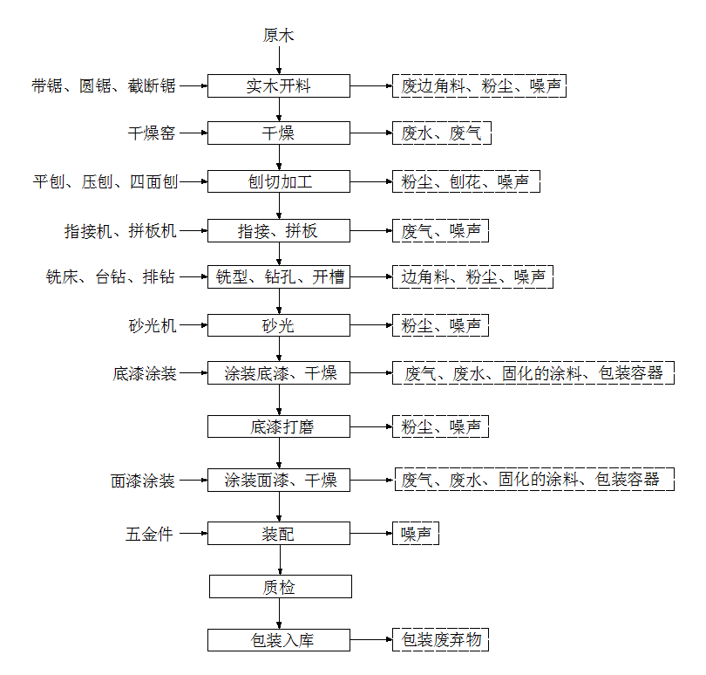

A.2 板式家具

